**Tietokantojen harjoitustyö syksy 2020**

**Veikka Viljamaa**

**TIETOKANTA:**

Harjoitustyönä suunnittelin ja toteutin bussikortti-tietokannan. Tietokannassa on asiakas-, hinnasto- ja korttitaulut. Lisäksi on asiakkaan ja hinnaston yhdistävä taulu sekä kortille lisättävät kausi- ja arvotaulut.

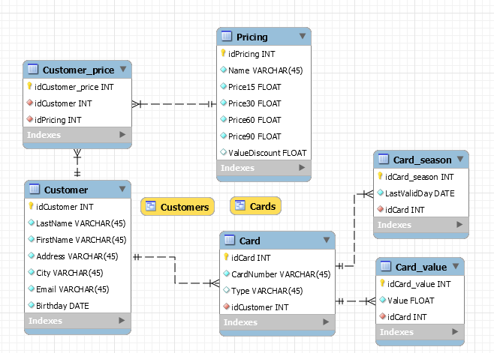

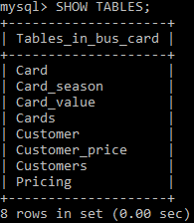

Tietokannassa on kaksi näkymää. Toinen tulostaa asiakkaista tiedot ja toinen korteista.

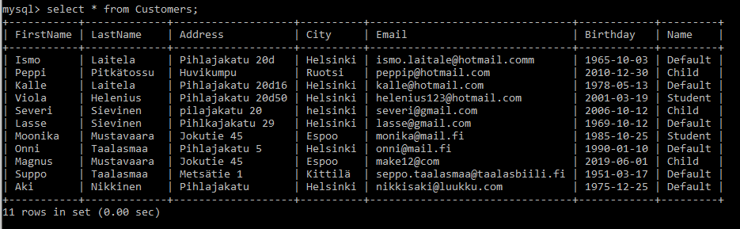

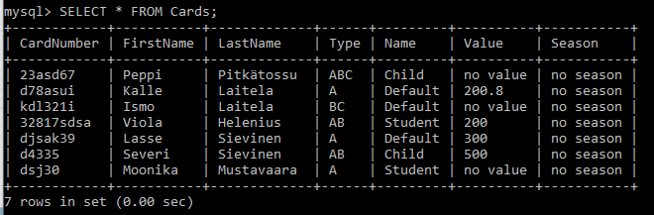

Lisäksi on 5 aliohjelmaa. MySQL Workbench ei suostunut tuomaan aliohjelmia reverse engineering toiminnolla EER-diagrammiin, mutta kirjoitan ylös toimintaperiaatteet.

AddCustomer(sukunimi, etunimi, osoite, kaupunki, sposti, synymäpäivä)

Lisää uuden asiakkaan. Jos asiakas on alle 16 vuotta, asettaa ohjelma hinnoittelutyypiksi lapsen. Muutoin ohjelma asettaa default-tyypin. 

AddCard(sposti, kortin numero, alue)

Lisää uuden kortin sähköpostin eli käyttäjätunnuksen perusteella. 

AddDiscount(sposti, alennuksen tyyppi(opiskelija, lapsi, eläkeläinen))

Lisää alennuksen eli hinnoittelutyypin asiakkaalle käyttäjätunnuksen perusteella. 

AddSeason(sposti, kauden pituus)

AddValue(sposti, arvo)

Lisää käyttäjän kortille arvoa tai kaudelle pituutta.

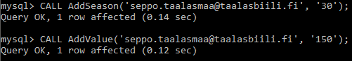

Hinnasto:

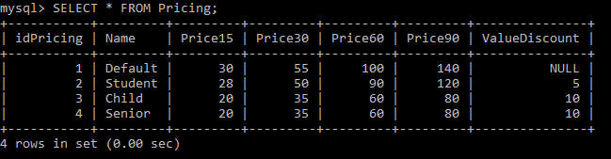

Kysely jossa näkyy tietoja kaikista tauluista:

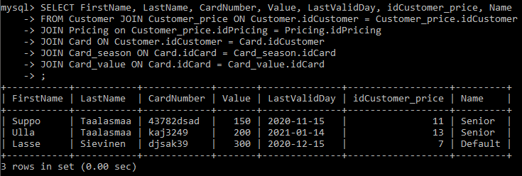

**KÄYTTÖLIITTYMÄ:**

Asensin vanhalle tietokoneelle ubuntu serverin ilman graafista käyttöliittymää. Muodostin ssh-yhteyden omalla koneellani jonka jälkeen hoidin kaiken etäyhteyden kautta.

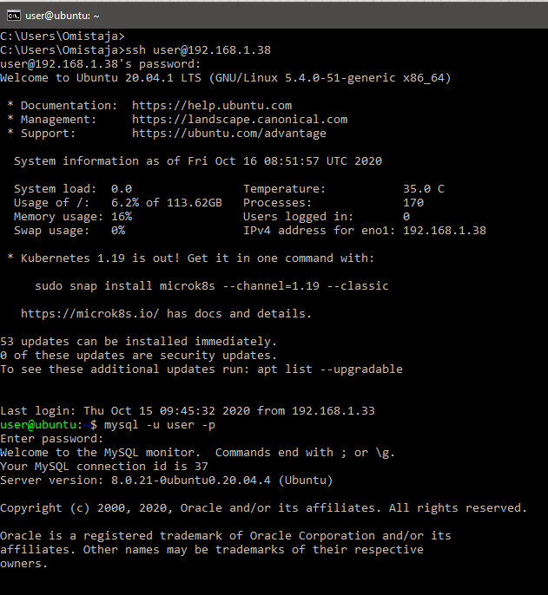

Ubuntulle asensin LAMP-serverin. Tietokantaa voi käyttää osoitteesta: <http://78.27.82.203/index.php>

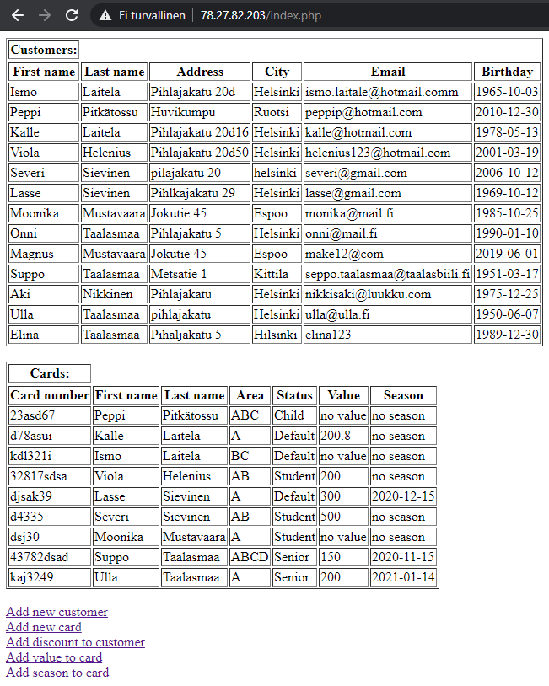

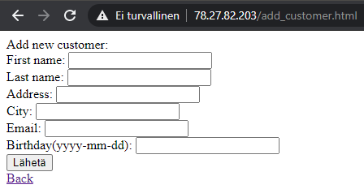 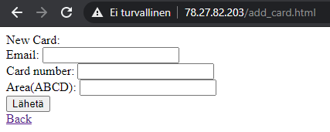 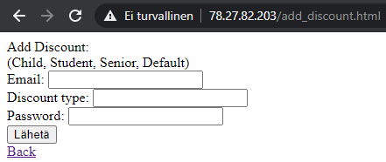 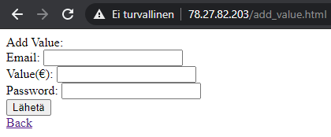 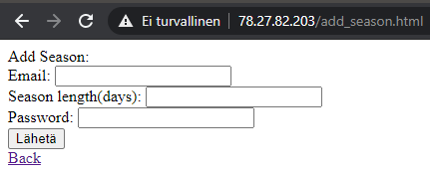

Uuden asiakkaan ja uuden kortin voi lisätä ilman salasanaa mutta muihin vaaditaan salasana.

Githubin PhpProject kansiosta löytyvät tekemäni php- ja html-koodi.